บทที่ 4
ผลการทดลอง
  - การใช้งาน
ผู้ใช้สามารถเรียกใช้ระบบการให้บริการแผนที่สำหรับระบบสารสนเทศเชิงภูมิศาสตร์โดยผ่านทางเว็บบราวเซอร์ โดยเรียกได้จาก http://161.246.6.212:8080/index.jsp ซึ่งเป็นหน้าต่างสำหรับ Login เพื่อทำการเข้าสู่ระบบ ซึ่งผู้ใช้ที่ไม่ได้เป็นสมาชิก (ไม่มี username และ password) ก็สามารถเข้าสู่ระบบได้ แต่สิทธิในการเข้าถึงข้อมูลต่างๆ จะแตกต่างกัน

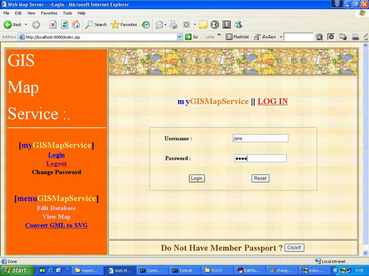
ผู้ที่ไม่ได้เป็นสมาชิก
สมาชิกล็อกอิน
รูปที่ 4-1 หน้าต่างล็อกอิน

เมื่อเข้าสู่ระบบก็จะพบกับหน้าต่าง Home ของเว็บโดยจะแสดงรายละเอียดให้บริการแผนที่สำหรับระบบสารสนเทศเชิงภูมิศาสตร์ ดังนี้

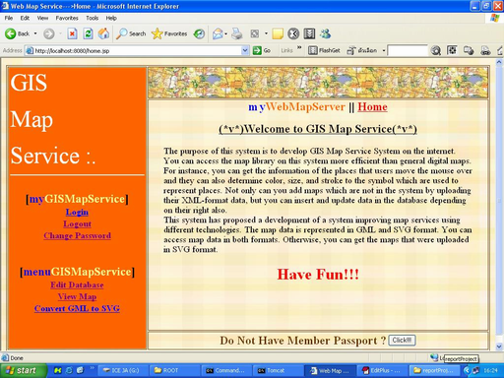
รูปที่ 4-2 หน้าต่าง Home

- Login เป็นหน้าต่างให้ผู้ใช้ล็อกอินเข้าสู่ระบบ
- Logout เป็นหน้าต่างที่ให้ผู้ใช้ออกจากระบบ
- Change Password ผู้ใช้สามารถเปลี่ยนข้อมูลส่วนตัวหรือพาสเวิร์ดของตนเองได้ แต่ จะต้องล็อกอินเข้าสู่ระบบเสียก่อน (สำหรับผู้ใช้ที่เป็นสมาชิกเท่านั้น)
- Edit Database ผู้ใช้สามารถเปลี่ยนแปลง แก้ไขข้อมูลในฐานข้อมูลในส่วนที่ผู้ใช้มี สิทธิในการเข้าถึงได้เท่านั้น
- View Map หน้าต่างนี้จะแสดงภาพแผนที่ในรูปแบบเอกสาร SVG ซึ่งเป็นแผนที่ ที่มีความสามารถหลายอย่างให้ผู้ใช้ได้เลือกใช้
- Convert GML to SVG ผู้ใช้สามารถอัพโหลดข้อมูลแผนที่ในรูปแบบเอกสาร GML มาใช้ใน ระบบเพื่อแสดงผลเป็น SVG นอกจากนี้ยังเพิ่มเติมข้อมูลนั้นเข้าสู่ ฐานข้อมูลของระบบได้อีกด้วย

  - ผลการทดลองการใช้งานระบบให้บริการแผนที่สำหรับระบบสารสนเทศเชิงภูมิศาสตร์
4.2.1 ล็อกอิน
ผู้ใช้สามารถเข้าสู่ระบบได้โดยการใส่ Username และ Password สำหรับผู้ที่เป็นสมาชิก ส่วนผู้ที่ไม่ได้เป็นสมาชิกก็สามารถเขาสู่ระบบได้เหมือนกัน แต่สิทธิในการเข้าถึงข้อมูลแต่ละส่วนจะแตกต่างกัน
ซึ่งผลการทดลองในส่วนนี้จะเหมือนกับรูปที่ 4-1
4.2.2 ล็อกเอาท์
เมื่อผู้ใช้ต้องการออกจากระบบสามารถคลิกที่คำว่า Logout ทางด้านเมนูซ้ายมือเพื่ออกจากระบบได้เลย
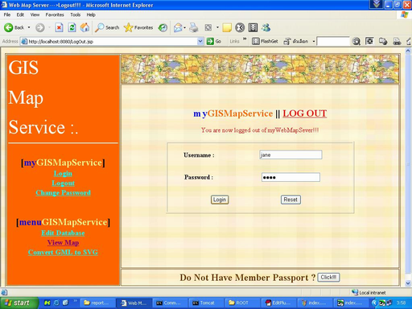
ปุ่มล็อกเอาท์
รูปที่ 4-3 หน้าต่างออกจากระบบ

เมื่อผู้ใช้เลือกที่จะออกจากระบบโดยการคลิกที่ปุ่มล็อกเอาท์แล้วจะปรากฏหน้าต่างที่แสดงคำว่า “You are now logged out of myWebMapServer” และในหน้าต่างนี้ ผู้ใช้ก็สามารถที่จะเข้าสู่ระบบโดยการล็อกอินได้อีกเช่นเดียวกัน

4.2.3 เปลี่ยนพาสเวิร์ด (Change Password)
ผู้ใช้ที่เป็นสมาชิกและได้ล็อกอินเรียบร้อยแล้ว สมารถทำการเปลี่ยนข้อมูล Password ของตนเองได้ในหน้านี้ โดยที่จะต้องกรอกพาสเวิร์ดเดิม และกรอกพาสเวิร์ดใหม่ซ้ำกันสองครั้ง เพื่อเป็นการยืนยันพาสเวิร์ดใหม่ จากนั้นระบบจะทำการเก็บข้อมูลใหม่ของผู้ใช้ลงในฐานข้อมูลของผู้ใช้เพื่อการเข้าสู่ระบบครั้งต่อไป

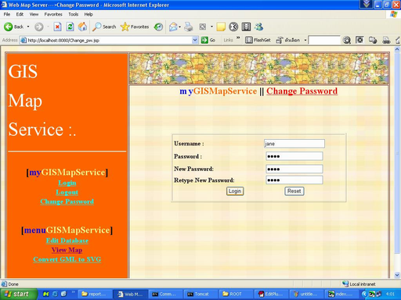
รูปที่ 4-4 หน้าต่างการเปลี่ยนข้อมูลพาสเวิร์ด
4.2.4 เปลี่ยนแปลงฐานข้อมูล (Edit Database)
เมื่อเข้าสู่หน้าต่างนี้แล้ว ผู้ใช้จะต้องทำการเลือกเลเยอร์ที่ผู้ใช้ต้องการแก้ไขข้อมูลในฐานข้อมูล หลังจากนั้นผู้ใช้จะต้องเลือกวิธีการเปลี่ยนแปลงข้อมูลในฐานข้อมูล ซึ่งมีดังต่อไปนี้
- Edit By XML Files
- Row By Row
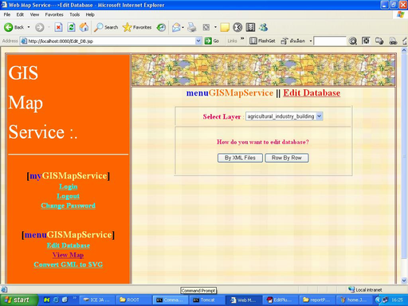
รูปที่ 4-5 หน้าต่างการเปลี่ยนแปลงข้อมูลในฐานข้อมูล
4.2.4.1 เปลี่ยนแปลงฐานข้อมูลโดยใช้เอกสาร XML (Edit by XML Files)
เมื่อผู้ใช้ต้องการเปลี่ยนแปลงข้อมูลในฐานข้อมูลโดยวิธีอัพโหลดข้อมูลแผนที่ของผู้ใช้ในรูปแบบ XML มาสู่ระบบ และระบบจะทำการอัพเดทข้อมูลนั้นลงไปในฐานข้อมูล และยังมีบริการดาวน์โหลด XML Schema แก่ผู้ใช้อีกด้วย
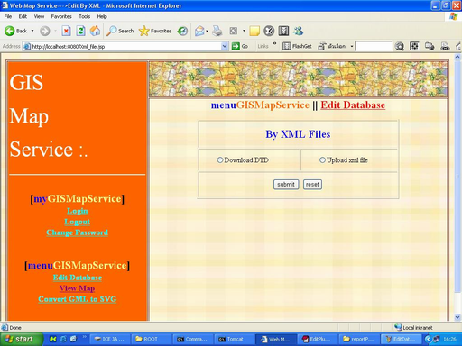
รูปที่ 4-6 หน้าต่างการเปลี่ยนแปลงข้อมูลในฐานข้อมูลโดยวิธีใช้ไฟล์ XML

4.2.4.2 เปลี่ยนแปลงฐานข้อมูลผ่านทางหน้าต่างเว็บ (Row By Row)
ผู้ใช้จะต้องทำการเปลี่ยนแปลงข้อมูลต่างๆผ่านทางหน้าเว็บโดยจะต้องกรอกข้อมูลที่ต้องการจะเปลี่ยนในช่องที่กำหนดให้ ช่อง edit default color เป็นส่วนที่อนุญาตให้ผู้ใช้เลือกค่าตั้งต้นของสีที่ใช้แสดงในแผนที่ได้ นอกจากนี้ ยังสามารถแก้ไข, เพิ่มเติม, ลบข้อมูลในเลเยอร์นั้น โดยที่สามารถแก้ไขข้อมูลต่างๆที่อยู่ในฐานข้อมูลได้เช่น พิกัดต่างๆของสถานที่ ชื่อ เป็นต้น
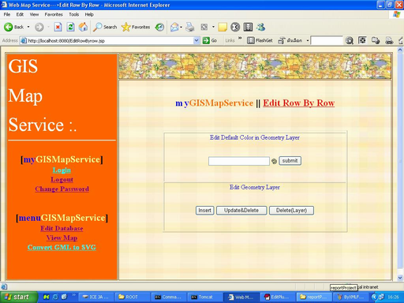
รูปที่ 4-7 หน้าต่างการเปลี่ยนแปลงข้อมูลในฐานข้อมูลโดยวิธี Row By Row

เมื่อผู้ใช้เลือกที่จะทำการเปลี่ยนแปลงใดๆกับข้อมูลต่างๆในฐานข้อมูลนั้นก็จะปรากฏหน้าต่าง ดังนี้

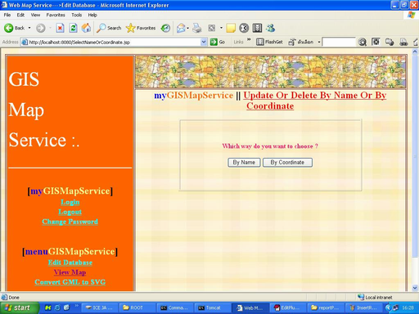
รูปที่ 4-8 หน้าต่างแสดงทางเลือกในการแก้ไขข้อมูลในฐานข้อมูล
4.2.5 แสดงแผนที่ (View Map)
เมื่อเปิดเข้าสู่หน้าต่างนี้จะพบกับหน้าการแสดงผลแผนที่โดยจะประกอบไปด้วยส่วนต่างๆทั้งหมด 5 ส่วน ได้แก่
- ส่วนของการแสดงแผนที่รูปแบบ SVG ซึ่งในส่วนนี้ใช้ประโยชน์จากคุณสมบัติของ SVG โดยที่ผู้ใช้สามารถคลิกขวาเพื่อเรียกใช้ความสามารถต่างๆของ SVG ได้ดังนี้
- ซูมเข้า
- ซูมออก
- เรียกดูขนาดภาพดั้งเดิม

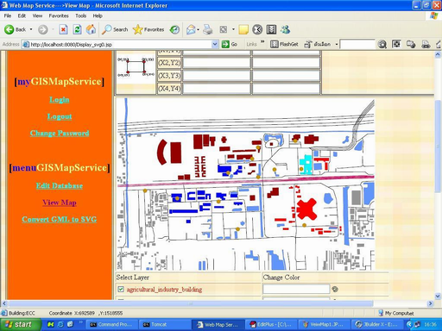
รูปที่ 4-9 หน้าต่างแสดงแผนที่

- ส่วน Get Your Boundary เป็นส่วนที่อนุญาตให้ผู้ใช้เลือกเฉพาะส่วนที่ต้องการในแผนที่นั้นโดยผู้ใช้สามารถคลิกเลือกจุดที่ต้องการกำหนดให้เป็นขอบเขตเพียงสองจุดเท่านั้น แผนที่ก็จะแสดงเพียงแค่พื้นที่ในขอบเขตนั้น

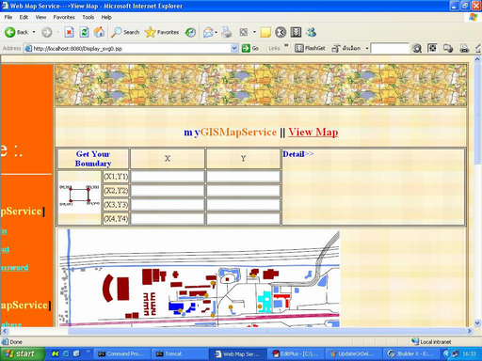
รูปที่ 4-10 หน้าต่างแสดงความสามารถให้ผู้ใช้เลือกสถานที่

- ส่วน Detail เป็นส่วนที่จะแสดงรายละเอียดของสถานที่ที่ผู้ใช้เลื่อนเมาส์ไปวางไว้ ณ จุดนั้น
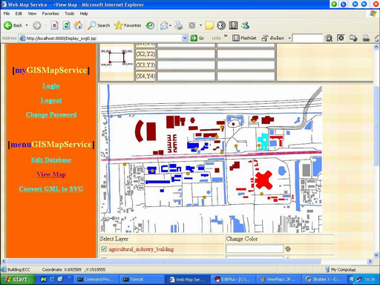
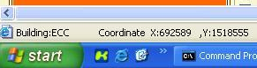
ตำแหน่งที่เลื่อนเมาส์ไปวาง
รูปที่ 4-11 หน้าต่างแสดงข้อมูลของสถานที่

- ส่วน Select Layer เป็นส่วนที่อนุญาตให้ผู้ใช้เลือกดูข้อมูลแผนที่ในส่วนที่ต้องการเท่านั้น เช่น ถ้าผู้ใช้เป็นนักศึกษาคณะวิศวกรรมศาสตร์อาจจะต้องการดูแผนที่คณะวิศวกรรมศาสตร์เท่านั้น ก็สามารถเลือกให้แสดงผลเฉพาะพื้นที่นั้นได้ 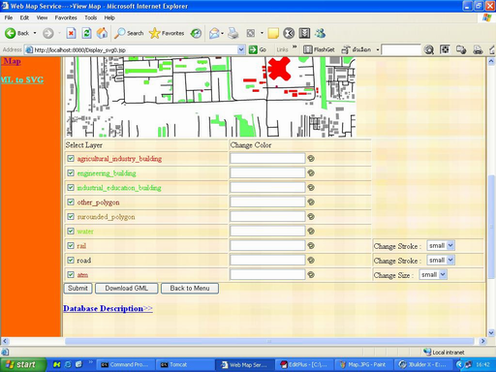
รูปที่ 4-12 หน้าต่างแสดงการเลือกลเยอร์
และสามารถกำหนดสีให้กับเลเยอร์ต่างๆได้ นอกจากนี้ยังสามารถเปลี่ยนค่าต่างๆในการแสดงผลได้ เช่น ขนาดของสัญลักษณ์ที่แทนสถานที่ต่างๆ (size) หรือ ความหนาของเส้นขอบ (stroke)
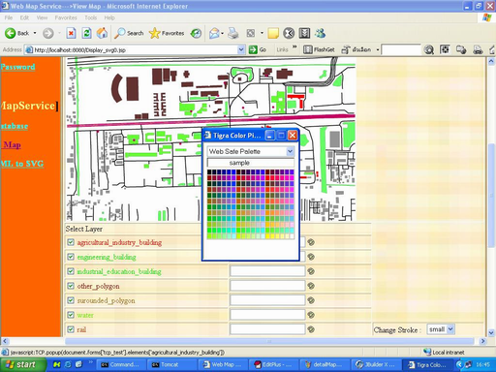
รูปที่ 4-13 หน้าต่างแสดงการกำหนดสีให้กับแต่ละเลเยอร์

    - แปลงข้อมูล GML ให้แสดงผลในรูปแบบ SVG (Convert GML to SVG)
เป็นส่วนที่อนุญาตให้ผู้ใช้ดึงอัพโหลดข้อมูลแผนที่ของตนเองในรูปแบบเอกสาร GML มาใช้บริการการแปลงข้อมูลให้นำมาแสดงผลในรูปแบบของ SVG ได้
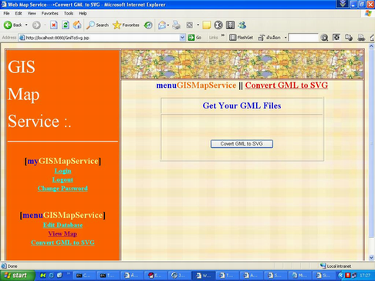
Upload
รูปที่ 4-14 หน้าต่างแสดงการแปลงข้อมูล GML ให้เป็น SVG

